Республиканская олимпиада «Эрудит» по английскому языку 2 класс

Task 1. Соедини слова с переводом. Соедини линиями.
1)a frog a. книга
2)a sandwich b. помидор
3)a tomato c. лягушка
4)a book d. печенье
5)a biscuit e. бутерброд

Task 2. Подбери транскрипцию к нужной картинке. Соедини линиями.

[kæt] [hɔːs] [ˈpɑːrtɪ] [fɒks]
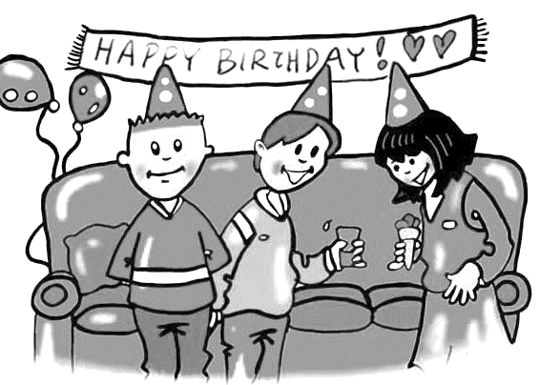
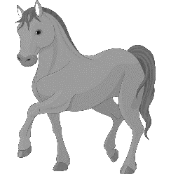

- 2) 3) 4)

Task 3. Расшифруй слова. Каждое число – это порядковый номер буквы английского алфавита.
Например: 3, 1, 20 – cat
- 1, 16, 16, 12, 5 2) 19, 23, 9, 13 3) 4, 1, 18, 11
_______________ _______________ _________________
4) 14, 15, 19, 5 5) 5, 9, 7, 8, 20 6) 18, 1, 2, 2, 9, 20
_______________ _______________ __________________

Task 4. Реши пример и запиши ответ в кроссворд.

Task 5. Найди лишнее слово.
- bird doll frog animal _____________________
- happy sad big book _____________________
- slim dive like ride _____________________
- eleven four seventeen chips ____________________
- flower boy rose tree _____________________
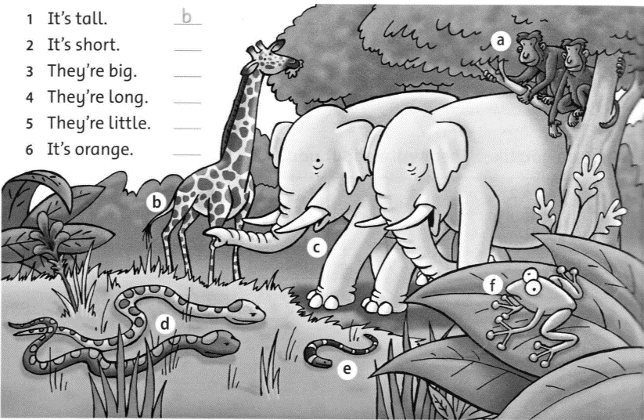
Task 6. Соотнеси предложения с картинками.

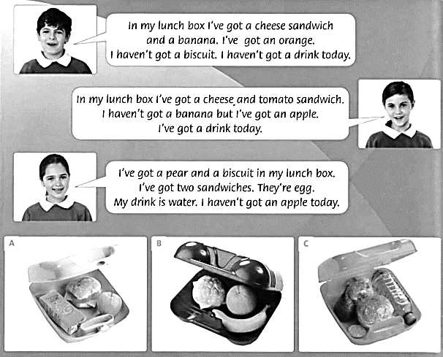
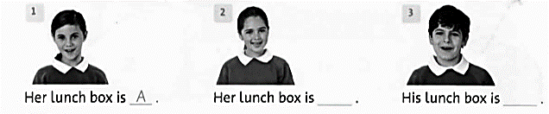
Task 7. Прочитай текст и напиши A, B, или С.

Task 8. Разгадай загадки и подбери правильные ответы. Занеси ответы в таблицу.
- Clean, but not water, 2. I eat lots of grass 3. I am grey.
White, but not snow, I look like a horse. I have got small legs
Sweet, but not ice-cream I am black and white. I have got small ears
What is it? I have four legs. And a small nose
What am I? But a long tail
What am I?
a) zebra b) mouse c) sugar
1. | 2. | 3.

